CBD |  |  | 
Distr.  GENERAL  UNEP/CBD/SBI/1/8/Add.1  24 March 2016  ARABIC  ORIGINAL: ENGLISH | 
الهيئة الفرعية للتنفيذ
الاجتماع الأول
مونتريال، كندا، 2-6 مايو/أيار 2016
البند 10 من جدول الأعمال المؤقت**

التقرير الأولي لمرفق البيئة العالمية
- دعا مؤتمر الأطراف، في الفقرة 8(ﻫ) من المقرر 12/30، مرفق البيئة العالمية إلى "إتاحة مشروع أولي لتقريره المقدم إلى مؤتمر الأطراف، مع التركيز على وجه التحديد على استجابة مرفق البيئة العالمية للإرشادات السابقة المقدمة من مؤتمر الأطراف، إلى الهيئة الفرعية للتنفيذ قبل اجتماع مؤتمر الأطراف الذي سيُنظر فيه رسميا في هذا التقرير، وذلك بهدف تعزيز النظر الفعال وفي الوقت المناسب في المعلومات الواردة في التقرير".
- وفي ضوء ما ورد أعلاه، يوزع الأمين التنفيذي طيه التقرير الأولي لمجلس مرفق البيئة العالمية إلى مؤتمر الأطراف. وقد استنسخ التقرير الوارد باللغة الإنجليزية على النحو الذي استلمته الأمانة، باللغتين الفرنسية والإسبانية.

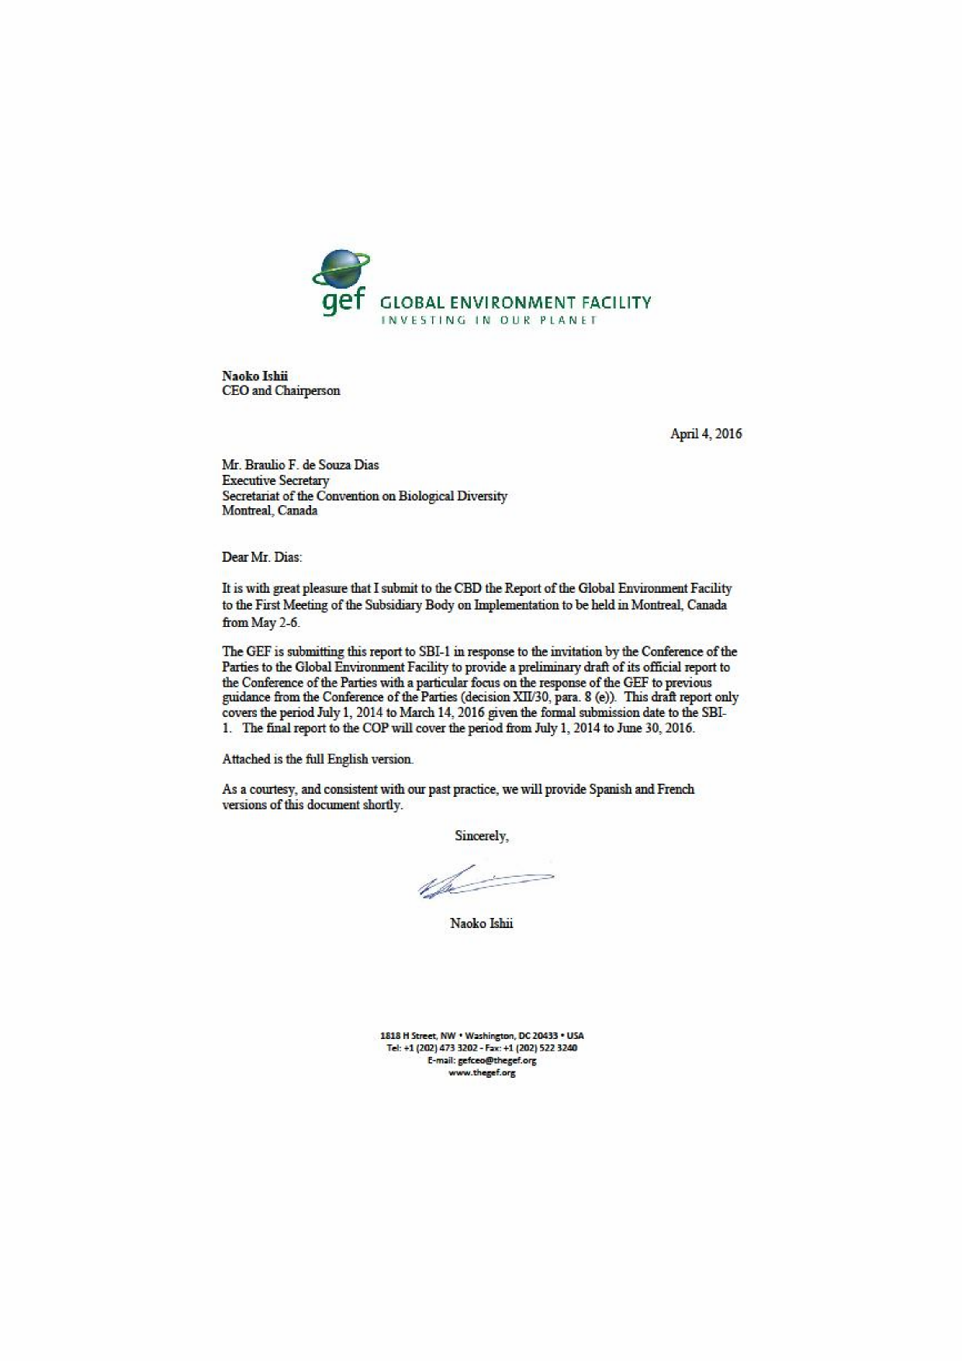

ناوكو إيشيي
المسؤول التنفيذي الأول ورئيس مجلس الإدارة
4 أبريل/نيسان 2016

السيد بروليو ف. دي سوزا دياز
الأمين التنفيذي
أمانة اتفاقية التنوع البيولوجي
مونتريال، كندا

عزيزي السيد دياز،
من دواعي سروري العظيم أن أقدم إلى اتفاقية التنوع البيولوجي تقرير مرفق البيئة العالمية إلى الاجتماع الأول للهيئة الفرعية للتنفيذ المقرر عقده في مونتريال من 2 إلى 6 مايو/أيار.
ويقدم المرفق العالمي للبيئة هذا التقرير إلى الاجتماع الأول للهيئة الفرعية للتنفيذ استجابة لدعوة مؤتمر الأطراف إلى مرفق البيئة العالمية لإتاحة مشروع أولي لتقريره الرسمي المقدم إلى مؤتمر الأطراف، مع التركيز على وجه التحديد على استجابة مرفق البيئة العالمية للإرشادات السابقة المقدمة من مؤتمر الأطراف (المقرر 12/30، الفقرة 8(ﻫ)). ويغطي مشروع التقرير هذا فقط الفترة من 1 يوليو/تموز 2014 إلى 14 مارس/آذار 2016، بالنظر إلى تاريخ التقديم الرسمي إلى الاجتماع الأول للهيئة الفرعية للتنفيذ. أما التقرير النهائي إلى مؤتمر الأطراف فسوف يغطي الفترة من 1 يوليو/تموز 2014 إلى 30 يونيو/حزيران 2016.
ومرفق طيه النص الكامل باللغة الإنجليزية.
وعلى سبيل المجاملة، وتمشيا مع الممارسة السابقة لدينا، فسوف نقدم تسختين باللغتين الإسبانية والفرنسية لهذه الوثيقة في وقت قريب.
وتفضلوا بقبول فائق الاحترام،

ناوكو إيشيي
1818 H Street, NW, Washington, DC 20433, USA
Tel: +1 (202) 473 3202 - Fax: +1 (202) 522 3240
E-mail: gefceo@thegef.org www.thegef.org


14 مارس/آذار 2016

تقرير مرفق البيئة العالمية إلى
الاجتماع الأول للهيئة الفرعية للتنفيذ
في اتفاقية التنوع البيولوجي

أولا) تحديث لإجراءات مرفق البيئة العالمية استجابة لإرشادات الاجتماع الثاني عشر لمؤتمر الأطراف
طبقا لمذكرة التفاهم بين مؤتمر الأطراف في الاتفاقية ومجلس مرفق البيئة العالمية الواردة في المقرر 3/8، سيعد المجلس ويقدم تقريرا إلى كل اجتماع عادي لمؤتمر الأطراف. واستنادا إلى الممارسة المتبعة في الماضي، فإن التقرير الرسمي من مجلس مرفق البيئة العالمية إلى الاجتماع الثالث عشر لمؤتمر الأطراف سيصبح متاحا في يوليو/تموز-/أغسطس/آب 2016.
ويقدم مرفق البيئة العالمية هذا التقرير إلى الاجتماع الأول للهيئة الفرعية للتنفيذ استجابة لدعوة من مؤتمر الأطراف إلى مرفق البيئة العالمية بإتاحة مشروع أولي لتقريره الرسمي المقدم إلى مؤتمر الأطراف، مع التركيز على وجه التحديد على استجابة مرفق البيئة العالمية للإرشادات السابقة المقدمة من مؤتمر الأطراف (المقرر 12/30، الفقرة 8(ﻫ)). ويغطي مشروع التقرير هذا فقط الفترة من 1 يوليو/تموز 2014 إلى 14 مارس/آذار 2016 بالنظر إلى تاريخ التقديم الرسمي إلى الاجتماع الأول للهيئة الفرعية. أما التقرير النهائي إلى مؤتمر الأطراف، فسوف يغطي الفترة من 1 يوليو/تموز 2014 إلى 30 يونيو/حزيران 2016، ولذلك فهو سيتضمن برنامج عمل واحدا إضافيا فقط.
ويتألف هذا التقرير من ثلاثة أجزاء.
أولا، يقدم الجدول 1 أدناه تحديثا لاستجابة مرفق البيئة العالمية إلى الإرشادات الواردة في المقررات التي اعتمدها الاجتماع الثاني عشر لمؤتمر الأطراف في الاتفاقية، وذلك في المقرر 12/30.
ثانيا، يقدم التقرير تحديثا لبرمجة موارد التنوع البيولوجي في مرفق البيئة العالمية في التجديد السادس لموارد المرفق حسب برامج التنوع البيولوجي في المرفق وأهداف أيشي للتنوع البيولوجي على النحو الذي حددت البلدان أولوياتها في تقديماتها إلى مرفق البيئة العالمية. وبالإضافة إلى ذلك، يبين التقرير برمجة المساهمات إلى أهداف أيشي للتنوع البيولوجي من برنامج الإدارة المستدامة للغابات (SFM)، والمجال البؤري للمياه الدولية (IW)، والمجـال البؤري لتغير المنـاخ (CC-M)، وصندوق أقل البلدان نموا الخاص بالتكيف (LDCF)، والمشروعات التجريبية للنهج المتكامل (IAPs)، وأداة غير المنح (NGI). ويقدم برنامج المنح الصغيرة (SPG) مساهمات أيضا إلى الخطة الاستراتيجية ولكن نظرا لطبيعة برنامج المنح الصغيرة، فليس من الممكن في الوقت الراهن تخصيص الموارد حسب هدف أيشي، ولذلك، سيتم الإبلاغ عنه في موجز الجدول النهائي فقط.
ثالثا، قمنا بالإبلاغ عن التقدم المحرز في مرفق البيئة العالمية في تحقيق أهداف النتائج المؤسسية لمرفق البيئة العالمية التي تتواءم على نحو أوثق مع أهداف أيشي للتنوع البيولوجي.
ثانيا) استجابة مرفق البيئة العالمية للإرشادات المقدمة من الاجتماع الثاني عشر لمؤتمر الأطراف في اتفاقية التنوع البيولوجي
يقدم الجدول 1 أدناه تحديثا لاستجابة مرفق البيئة العالمية للإرشادات المقدمة في المقرر 12/30 الصادر عن الاجتماع الثاني عشر لمؤتمر الأطراف.
الجدول 1: استجابة مرفق البيئة العالمية للإرشادات الواردة في المقررات التي اعتمدها الاجتماع الثاني عشر لمؤتمر الأطراف في اتفاقية التنوع البيولوجي المقرر 12/30
المقرر الصادر عن مؤتمر الأطراف | استجابة مرفق البيئة العالمية
باء - الاستعراض الرابع لفاعلية الآلية المالية
يدعو مرفق البيئة العالمية إلى اتخاذ الإجراءات التالية بغية زيادة تحسين فعالية الآلية المالية:  (أ) تعزيز دوره المحفز في حشد موارد مالية جديدة وإضافية دون أن يكون ذلك على حساب أهداف المشاريع؛  (ب) مواصلة تبسيط دورة المشاريع، بالتعاون مع وكالات مرفق البيئة العالمية والأطراف، على النحو الذي اقترحه مكتب التقييم المستقل التابع لمرفق البيئة العالمية في الدراسة الخامسة للأداء العام؛  (ج) التنسيق مع أمانة اتفاقية التنوع البيولوجي بشأن كيفية تحسين قياس التقدم المحرز في تحقيق أهداف أيشي للتنوع البيولوجي من خلال مبادرات يدعمها مرفق البيئة العالمية، مع مراعاة المؤشرات المتفق عليها بشأن أداء حوافظ استثمارات فترة التجديد السادس لموارد مرفق البيئة العالمية؛  (د) استكشاف السبل لتحقيق التوازن بين جانبي الشمول والإيجاز في تقرير مرفق البيئة العالمية، مع إدراك الحاجة إلى إثبات التقدم في برمجة الموارد نحو تحقيق أهداف أيشي للتنوع البيولوجي؛  (ﻫ) إتاحة مشروع أولي لتقريره المقدم إلى مؤتمر الأطراف، مع التركيز على وجه التحديد على استجابة مرفق البيئة العالمية للإرشادات السابقة المقدمة من مؤتمر الأطراف إلى الهيئة الفرعية للتنفيذ قبل اجتماع مؤتمر الأطراف الذي سيُنظر فيه رسميا في هذا التقرير، وذلك بهدف تعزيز النظر الفعال وفي الوقت المناسب في المعلومات الواردة في التقرير؛ | (أ) يستمر مرفق البيئة العالمية في تعزيز دوره الحافز في حشد الموارد بما في ذلك الاستخدام الاستراتيجي للاستثمارات ذات المجالات البؤرية المتعددة لزيادة الموارد من شركاء آخرين. وحتى 14 مارس/آذار، 2016 كان استخدام مخصصات البلد من المجال البؤري للتنوع البيولوجي قد بلغت 310.55 مليون دولار التي حصلت على 1.4 مليون دولار من التمويل المشترك.  (ب) إن تبسيط دورة المشاريع هي عملية جارية. وفي أكتوبر/تشرين الأول 2014، أصدر اجتماع المجلس قرارات لتبسيط النهج البرنامجي وتنفيذ سياسة إلغاء المشروع.  (ج) في اجتماع مع أمانة اتفاقية التنوع البيولوجي في يوليو/تموز 2015، اقترحت أمانة مرفق البيئة العالمية أن التقرير إلى مؤتمر الأطراف، سيقدم مرفق البيئة العالمية تقارير عن برمجة الموارد، التي تم ترسيمها للبرامج في استراتيجية التنوع البيولوجي وأهداف أيشي في التجديد السادس لموارد المرفق.  ومع تنفيذ التجديد السادس لموارد المرفق، والمشروعات المقدمة لتأييد المسؤول التنفيذي الأول مع أدوات التتبع في المرفق التي تقيس التقدم المحرز مقابل مؤشرات حافظة التجديد السادس لموارد المرفق، فإن أمانة المرفق ستبلغ أمانة اتفاقية التنوع البيولوجي عن الكيفية التي ستقيس بها أدوات التتبع في المرفق التقدم والمساهمات لأهداف أيشي للتنوع البيولوجي.  (د) سيبسط مرفق البيئة العالمية الإبلاغ للاجتماع الثالث عشر لمؤتمر الأطراف، مع البناء على آخر التقارير للاجتماع الثاني عشر لمؤتمر الأطراف الذي كان نفسه تقريرا مبسطا من الاجتماعات السابقة لمؤتمر الأطراف.  (ﻫ) قدم مرفق البيئة العالمية مشروع التقرير الأولي إلى الاجتماع الأول للهيئة الفرعية للتنفيذ.
يشجع الأمين التنفيذي والمسؤول التنفيذي الأول لمرفق البيئة العالمية على مواصلة تعزيز التعاون بين الأمانتين، والتعاون مع مكتب التقييم المستقل التابع للمرفق ووكالات مرفق البيئة العالمية؛ | يرحب المسؤول التنفيذي الأول بهذه الإرشادات وسيستمر في تعزيز التعاون مع أمانة اتفاقية التنوع البيولوجي.  وكانت أولى النتائج لهذا التعاون عقد حلقة عمل مشتركة لأمانة الاتفاقية وأمانة المرفق قبل 13 حلقة عمل الموسعة للوحدات المكونة (ECWs) مقدمة خلال عام 2015 التي شملت جميع الأقاليم والبلدان المؤهلة للدعم من مرفق البيئة العالمية لتنفيذ اتفاقية التنوع البيولوجي. وخلال حلقات العمل هذه، استعرضت أمانة المرفق فرص البرمجة لتنفيذ الخطة الاستراتيجية للتنوع البيولوجي 2011-2020 من خلال استراتيجية التنوع البيولوجي في التجديد السادس لموارد المرفق ونوافذ البرمجة الأخرى خلال فترة التجديد السادس. وكان هدف أمانة المرفق في هذه الاجتماع مساعدة المشاركين (نقاط الاتصال الوطنية لكل من اتفاقية التنوع البيولوجي ومرفق البيئة العالمية) على فهم النطاق الكامل للفرص المتاحة في استراتيجية التنوع البيولوجي في فترة التجديد السادس، فضلا عن من خلال مجالات البرمجة الأخرى في المرفق، التي ستساعد البلدان على تنفيذ التزاماتها بموجب الخطة الاستراتيجية للتنوع البيولوجي 2011-2020 وغيرها من المقررات الأخيرة الصادرة عن مؤتمر الأطراف. واستعرضت أمانة الاتفاقية متطلبات الإبلاغ المالي، والتقدم المحرز في تنفيذ الخطة الاستراتيجية للتنوع البيولوجي 2011-2020.  وفي عام 2016، مع البناء على العلاقة التي نشأت في التعاون في حلقات العمل الموسعة للوحدات المكونة في عام 2015، أخذت أمانة اتفاقية التنوع البيولوجي المبادرة لاقتراح تقديم جلسة مشتركة عن أوجه التآزر والنُهج القائمة على النظام الإيكولوجي للتكيف والتخفيف من تغير المناخ في 10 حلقات العمل الموسعة للوحدات المكونة في هذا العام. وعلى أساس هذه المبادرة، أشركت أمانة المرفق أمانات الاتفاقيات الأخرى حتى تشمل هذه الجلسات ليس فحسب مشاركة اتفاقية التنوع البيولوجي بل أيضا اتفاقية الأمم المتحدة الإطارية بشأن تغير المناخ واتفاقية الأمم المتحدة لمكافحة التصحر واتفاقية ستوكهولم مما جعل هذه أول مرة لمشاركة جميع الأمانات الأربع معا في برنامج حلقات العمل الموسعة الوحدات المكونة.
يطلب إلى مرفق البيئة العالمية أن يشير في تقريره إلى الاجتماع الثالث عشر لمؤتمر الأطراف، إلى الكيفية التي يعتزم بها  الاستجابة للتقرير عن التحديد الأول لمتطلبات التمويل، والمشار إليها في المقرر 11/5، عملا بالفقرة 5-2 من مذكرة التفاهم؛ | سيلبي مرفق البيئة العالمية هذا الطلب للاجتماع الثالث عشر لمؤتمر الأطراف.
يرحب بإنشاء البرنامجين 5 و8 في استراتيجية المجال البؤري المتصل بالتنوع البيولوجي ضمن التجديد السادس لموارد مرفق البيئة العالمية، مما يعكس أهمية بروتوكولي قرطاجنة وناغويا، ويدعو الأطراف إلى تحديد أولويات المشاريع وفقا لذلك؛ | تمت الملاحظة. انظر المراجع أدناه للبرمجة في هذه المجالات حتى اليوم.
جيم – بروتوكول قرطاجنة للسلامة الأحيائية
إذ يحيط علما بالمقرر BS-VII/5، يدعو الآلية المالية إلى تنفيذ الإرشاد التالي الذي نظر فيه مؤتمر الأطراف وعدله بغرض الاتساق مع المادة 21 من الاتفاقية:  (أ) أن يدعم، في ضوء الخبرة المكتسبة خلال عملية التقارير الوطنية الثانية، الأنشطة التالية ضمن المجال البؤري للتنوع البيولوجي المخصص للأطراف المؤهلة، ولاسيما تلك التي أبلغت لجنة الامتثال بالصعوبات التي واجهتها في الامتثال للبروتوكول، بهدف الوفاء بالتزامها بتقديم التقارير الوطنية في إطار البروتوكول:  (1) إعداد التقارير الوطنية الثالثة بموجب بروتوكول قرطاجنة للسلامة الأحيائية، وفقا للفقرة 2(ز) من المقرر BS-VI/5؛  (2) إعداد الأطراف، التي لم تقم بذلك بعدُ، لتقاريرها الوطنية الأولى بموجب بروتوكول قرطاجنة للسلامة الأحيائية، وفقا للمقرر BS-V/14؛  (ب) أن يدعم الأنشطة التالية التي تضطلع بها الأطراف المؤهلة ضمن البرنامج 5 بشأن تنفيذ بروتوكول قرطاجنة للسلامة الأحيائية في إطار المجال البؤري للتنوع البيولوجي:  (1) تنفيذ الأطر الوطنية للسلامة الأحيائية، وفقا للفقرة 2(ح) من المقرر BS-VI/5؛  (2) دعم أنشطة بناء القدرات في إطار العمل المواضيعي المتصل بالخطة الاستراتيجية للتنوع البيولوجي 2011-2020، مع مراعاة احتياجات بناء القدرات للأطراف المؤهلة؛  (3) دعم التصديق على بروتوكول ناغويا- كوالالمبور التكميلي بشأن المسؤولية والجبر التعويضي وتنفيذه بما في ذلك، في جملة أمور، بناء القدرات، وتبادل المعلومات وأنشطة زيادة التوعية؛  (ج) أن ينظر في آليات من أجل ما يلي:  (1) دعم تحديث الأطر الوطنية للسلامة الأحيائية ووضع الصيغة النهائية لها؛  (2) تيسير سبل الحصول على تمويل مرفق البيئة العالمية للمشاريع التي تدعم تنفيذ بروتوكول قرطاجنة للسلامة الأحيائية؛  (3) رفع مستوى استخدام تمويل مرفق البيئة العالمية لأغراض السلامة الأحيائية؛  وتقديم تقارير إلى مؤتمر الأطراف في اجتماعه الثالث عشر؛  (د) الإسراع في معالجة الحاجة إلى بناء القدرات لاستخدام غرفة تبادل معلومات السلامة الأحيائية من جانب جميع الأطراف المؤهلة التي لم تُدعم حتى الآن؛  (ﻫ) أن يدعم الأطراف في جمع البيانات الوطنية وإجراء المشاورات بشأن التقارير الوطنية الثالثة؛  (و) أن يوفر الدعم لتنفيذ أنشطة بناء القدرات المشار إليها في الفقرة 13 من المقررBS-VII/12 المتعلق بتقييم المخاطر وإدارة المخاطر؛  (ز) أن يدعم أنشطة بناء القدرات بشأن الاعتبارات الاجتماعية الاقتصادية على النحو المحدد في الفقرتين 2(ن) و(س) من المقررBS-VI/5 (التذييل الثاني بالمقرر 11/5 الصادر عن مؤتمر الأطراف)؛ | البرنامج 5 في استراتيجية التنوع البيولوجي في التجديد السادس لموارد مرفق البيئة العالمية "تنفيذ بروتوكول قرطاجنة للسلامة الأحيائية" يقدم نطاقا واسعا للبلدان للسعي إلى الحصول على الدعم لهذه الأنشطة (أ-ب، د-ز) باستخدام الموارد من مخصصات بلدها.  وحتى اليوم، قدم مشروع واحد فقط (ماليزيا: القدرات المؤسسية لتعزيز ممارسات السلامة الأحيائية في ماليزيا) بقيمة إجمالية تبلغ 995,000 دولار للدعم في مجال السلامة الأحيائية في التجديد السادس لموارد المرفق حتى 14 مارس/آذار 2016.  وقدم المرفق دعما معجلا في مايو/أيار - يونيو/حزيران 2015 إلى ثلاثة مشروعات إقليمية لجميع الأطراف المؤهلة في المرفق بما يبلغ مجموعه 3.964 مليون دولار من موارد المرفق لإعداد التقارير الوطنية الثالثة باستخدام الأموال الاحتياطية من المجال البؤري للتنوع البيولوجي.  وخلال حلقات العمل المشتركة المقدمة من أمانة اتفاقية التنوع البيولوجي وأمانة مرفق البيئة العالمية التي كانت جزء من حلقات العمل الموسعة الوحدات المكونة لعام 2015، ركزت أمانة المرفق على فرص برمجة السلامة الأحيائية للبلدان بموجب البرنامج 5.
دال – بروتوكول ناغويا للحصول وتقاسم المنافع
إذ يحيط علما بالمقرر NP-I/6، يدعو الآلية المالية إلى تنفيذ الإرشاد التالي الذي نظر فيه مؤتمر الأطراف:  السياسة العامة والاستراتيجية  يحيط علما بالإرشاد الموحد إلى الآلية المالية والذي يتعلق بالسياسة العامة والاستراتيجية المعتمدتان في المقرر 10/24، ويدعو مؤتمر الأطراف أن يستعرض، وينقح، حسب الاقتضاء، هذا الإرشاد لمراعاة التطورات الجديدة من قبيل بدء نفاذ بروتوكول ناغويا؛  أولويات البرامج  يطلب إلى مرفق البيئة العالمية:  (أ) دعم الأنشطة الواردة في الإرشاد الذي قدمه مؤتمر الأطراف إلى مرفق البيئة العالمية في مقرره 11/5، المرفق، التذييل الأول؛  (ب) إتاحة الموارد المالية، بهدف مساعدة الأطراف المؤهلة في إعداد تقاريرها الوطنية؛  (ج) دعم الأنشطة المتعلقة بتنفيذ استراتيجية زيادة التوعية من أجل اتخاذ إجراءات مبكرة بشأن المادة 21 من البروتوكول؛  التجديد السادس لموارد مرفق البيئة العالمية (GEF-6)  يطلب إلى مرفق البيئة العالمية ووكالاته أن تولي الاعتبار الواجب للمشاريع التي تشمل مجالات تركيز متعددة في إطار "البرامج النموذجية للنُهج المتكاملة" وغيرها من برامج مجال التركيز المتصل بالتنوع البيولوجي والتي تتضمن أنشطة الحصول وتقاسم المنافع ذات الصلة؛ | البرنامج 8 "تنفيذ بروتوكول ناغويا بشأن الحصول على الموارد الجينية وتقاسم المنافع"، قدم فرصة كبيرة للبلدان للحصول على الدعم لهذه الأنشطة باستخدام الموارد من مخصصات بلدانها.  وحتى اليوم، تم برمجة ما مجموعه 9.8 مليون دولار من موارد المرفق من المجال البؤري للتنوع البيولوجي لتنفيذ بروتوكول ناغويا من خلال 3 مشروعات في 3 بلدان وهي: نيبال وبيرو وجنوب أفريقيا. وحصلت هذه المشروعات الثلاثة على تمويل مشترك قدره 33.95 مليون دولار.  وبالإضافة إلى ذلك، فإن الأداة التجريبية لغير المنح قدمت 10 ملايين دولار لمشروع إقليمي في أمريكا اللاتينية "أثر الاستثمار في دعم تنفيذ بروتوكول ناغويا بشأن الحصول وتقاسم المنافع". وهذا المشروع حصل على 48.3 مليون دولار كتمويل مشترك مما أدى إلى استثمار شامل بمقدار 58.3 مليون دولار.  ولذلك، وحتى اليوم، تم استثمار 19.8 مليون دولار بزيادة قدرها 92.25 دولار لما يبلغ مجموعه 112.05 مليون دولار لدعم تنفيذ بروتوكول ناغويا.  وفي مثل هذا الوقت، عندما يتطلب الأمر تقديم تقرير وطني، سيقدم مرفق البيئة العالمية دعما معجلا لإعداد التقرير الوطني الأول باستخدام الأموال الاحتياطية من المجال البؤري للتنوع البيولوجي.  يولي مرفق البيئة العالمية الاعتبار الواجب للمشاريع التي تشمل مجالات تركيز متعددة التي تدمج الأنشطة المتعلقة بالحصول وتقاسم المنافع؛ غير أنه حتى اليوم، ركزت طلبات التجديد السادس لموارد مرفق البيئة العالمية إلى المرفق على الاستثمارات الموجهة إلى تنفيذ بروتوكول ناغويا.
هاء- إرشادات أخرى إلى الآلية المالية  الاستخدام المألوف المستدام  يدعو الأطراف، والحكومات الأخرى، والمنظمات الدولية والبرامج والصناديق، بما في ذلك مرفق البيئة العالمية، إلى توفير الأموال والدعم التقني للبلدان النامية الأطراف والمجتمعات الأصلية والمحلية لتنفيذ البرامج والمشاريع التي تعزز الاستخدام المألوف المستدام للتنوع البيولوجي؛  التنوع البيولوجي البحري والساحلي  إذ يشير إلى الفقرة 20 من المقرر 10/29 ومع مراعاة الفقرة 7 من المادة 20 من الاتفاقية، حسب الاقتضاء، يدعو مرفق البيئة العالمية إلى مواصلة تقديم الدعم لبناء القدرات للبلدان النامية، ولاسيما أقل البلدان نموا والدول الجزرية الصغيرة النامية، فضلا عن بلدان التحول الاقتصادي، من أجل زيادة تسريع الجهود المبذولة القائمة نحو تحقيق أهداف أيشي للتنوع البيولوجي في المناطق البحرية والساحلية؛  التنوع البيولوجي وتنمية السياحة  يدعو مرفق البيئة العالمية والجهات المانحة الأخرى إلى الاستمرار، حسب الاقتضاء، في توفير التمويل اللازم لدعم السياحة المستدامة التي تسهم في تحقيق أهداف الاتفاقية؛ | سيقدم مرفق البيئة العالمية الأموال للأنشطة المذكورة عند إدراجها في وتعلقها بتحقيق أهداف المشروعات المتوائمة مع استراتيجية التنوع البيولوجي في التجديد السادس لموارد مرفق البيئة العالمية.  إن البرامج 1 و2 و6 و9 من استراتيجية التنوع البيولوجي في التجديد السادس لموارد مرفق البيئة العالمية تهدف إلى دعم الجهود المبذولة لتحقيق أهداف أيشي للتنوع البيولوجي في المجالات البحرية والساحلية بالنسبة لجميع البلدان المؤهلة بموجب مرفق البيئة العالمية. برجاء النظر إلى الجداول 3 و6 و8 من هذا التقرير عن حالة برمجة الموارد لتعجيل الجهود المبذولة نحو تحقيق أهداف أيشي للتنوع البيولوجي في المجالات البحرية والساحلية.  أعدت مبادرة مصايد الأسماك الساحلية (CFI) (مرفق البيئة العالمية: 33.7 مليون دولار، بتمويل مشترك: 201.5 مليون دولار) التي اعتمدت خلال برنامج العمل لعام 2015، أعدت لبيان وتشجيع العمليات الأكثر شمولا والنُهج المتكاملة التي تؤدي إلى الاستخدام المستدام والإدارة المستدامة لمصايد الأسماك الساحلية بما يكمل نهج النظام الإيكولوجي البحري المتعدد البلدان (LME). وتشمل البلدان المشاركة كاب فيردي (الدول الجزرية الصغيرة النامية (SIDS))، وإكوادور، وكوت ديفوار، وإندونيسيا، وبيرو، والسنغال (أقل البلدان نموا (LDC)). وستقدم المبادرة مساهمة كبيرة إلى الهدف 6 من أهداف أيشي للتنوع البيولوجي بشأن مصايد الأسماك المستدامة، والهدف 19 بشأن الشعاب المرجانية، والهدف 11 بشأن المناطق المحمية. ويدعم المجال البؤري للمياه الدولية مبادرة مصايد الأسماك الساحلية بمبلغ قدره 26.69 مليون دولار، وتأتي بقية الأموال من مخصصات البلدان في نظام التخصيص الشفاف للموارد (STAR) في المجال البؤري للتنوع البيولوجي.  وبالإضافة إلى ذلك، قدم المجال البؤري للمياه الداخلية، من خلال برنامجه 7 بشأن مصايد الأسماك المستدامة، مبلغا قدره 7.53 مليون دولار لمشروعات تركز على دعم مصايد الأسماك المستدامة التي حصلت على 64.80 مليون دولار في شكل تمويل مشترك في التجديد السادس لموارد مرفق البيئة العالمية حتى 14 مارس/آذار 2016.  وبرنامج التنوع البيولوجي 9 في التجديد السادس لموارد المرفق بشأن تعميم التنوع البيولوجي يقدم نافذة للبلدان لتعميم اعتبارات التنوع البيولوجي في عمليات السياحة التي تؤثر على مناطق التنوع البيولوجي المهمة على المستوى العالمي. وحتى 14 مارس/آذار 2016، قدم عدد قليل فقط من المشروعات من هذا النوع بطريقة رسمية، ولكن المشاورات قد أجريت مع بعض البلدان بشأن مشروعات شاملة على المستوى الوطني بشأن السياحة المستدامة.  وتشمل المشروعات الموافق عليها في التجديد السادس لموارد مرفق البيئة العالمية ذات العناصر المهمة للسياحة ما يلي:  1) دمج ضمانات التنوع البيولوجي والحفظ في التنمية في بالاو، منحة من مرفق البيئة العالمية: مجموع المشروع – 4.38 مليون دولار، التمويل المشترك – 17.58 مليون دولار.

ثالثا) تحديث لبرمجة التنوع البيولوجي في مرفق البيئة العالمية والموارد الأخرى في التجديد السادس لموارد مرفق البيئة العالمية ومساهمتها في الخطة الاستراتيجية للتنوع البيولوجي 2011-2020 وتحقيق أهداف أيشي للتنوع البيولوجي
لاحظت استراتيجية التنوع البيولوجي في التجديد السادس لموارد مرفق البيئة العالمية أن المساهمات للمجال البؤري للتنوع البيولوجي لتحقيق الخطة الاستراتيجية للتنوع البيولوجي 2011-2020 وأهداف أيشي للتنوع البيولوجي، فضلا عن المساهمات من مجالات البرمجة الأخرى في مرفق البيئة العالمية نظرا للطبيعة الشاملة للخطة الاستراتيجية وحقيقة أن كثير من المجالات المواضيعية في الخطة الاستراتيجية يتم معالجتها من خلال مجالات بؤرية أخرى في مرفق البيئة العالمية ووسائل البرمجة في التجديد السادس لموارد مرفق البيئة العالمية.
وتشمل مجالات البرمجة الأخرى برنامج الإدارة المستدامة للغابات (SFM)، والمجال البؤري للمياه الدولية (IW)، والمجال البؤري لتغير المناخ (CC-M)، وصندوق أقل البلدان نموا الخاص بالتكيف (LDCF)، والمشروعات التجريبية للنهج المتكامل (IAPs)، والأداة التجريبية غير المنح (NGI)، وبرنامج المنح الصغيرة (SGP).
وبالنسبة لهذا التقرير إلى الهيئة الفرعية للتنفيذ، كما فعلنا بالنسبة لتقرير مرفق البيئة العالمية المقدم إلى الاجتماع الثاني عشر لمؤتمر الأطراف، اخترنا أن نقدم مجموع هذه المساهمات وعلاقتها بأهداف أيشي إذ أنها تقدم صورة أكثر دقة لمجموع الدعم المقدم من مرفق البيئة العالمية لتنفيذ الخطة الاستراتيجية. وعلاوة على ذلك، فإنها التقطت التطور داخل مرفق البيئة العالمية واتفاقية التنوع البيولوجي نحو تنفيذ الاستجابات المتكاملة لمعالجة الدوافع الكامنة وراء فقدان التنوع البيولوجي التي تتطلب إشراك مجموعة واسعة من الجهات الفاعلة غير المرتبطة على نحو تقليدي بقطاع التنوع البيولوجي.
ويقدم الجدول 2 أدناه موجزا لاستخدام الموارد من المجال المركزي للتنوع البيولوجي. وحتى 14 مارس/آذار 2014، تم برمجة ما نسبته 34 في المائة من إجمالي الموارد المخصصة للمجال المركزي للتنوع البيولوجي.
الجدول 2. موجز لاستخدام برمجة المجال البؤري للتنوع البيولوجي في مرفق البيئة العالمية حتى 14 مارس/آذار 2016
المجال البؤري للتنوع البيولوجي | أهداف برمجة التجديد السادس لموارد المرفق (مليون دولار) | برمجة التجديد السادس لموارد المرفق  (مليون دولار) | برمجة التجديد السادس لمرفق البيئة العالمية  (%)
مخصصات البلدان من نظام التخصيص الشفاف للموارد (STAR) | 1,051 | 310.55 | 30
المخصصات الاحتياطية لنظام التخصيص الشفاف للموارد
المخصصات الاحتياطية للمجال البؤري للتنوع البيولوجي | 50 | 13.9 | 28
التزامات الاتفاقية | 13 | 5.0 | 38
المشروعات والبرامج العالمية والإقليمية للتنوع البيولوجي | 37 | 8.9 | 24
المخصصات الاحتياطية لبرنامج النهج المتكامل | 45 | 45 | 100
حذف إزالة الغابات من سلسلة إمدادات السلع الأساسية | 35 | 35 | 100
دعم استدامة ومرونة نظم الإنتاج في أفريقيا | 10 | 10 | 100
المخصصات الاحتياطية للإدارة المستدامة للغابات | 150 | 68 | 45
إجمالي المخصصات الاحتياطية لنظام التخصيص الشفاف للموارد (STAR) | 245 | 126.9 | 52
إجمالي الموارد | 1,296 | 437.45 | 34

المجال البؤري للتنوع البيولوجي
تتألف استراتيجية التنوع البيولوجي في التجديد السادس لموارد مرفق البيئة العالمية من عشرة برامج تسهم مباشرة في تنفيذ الخطة الاستراتيجية للتنوع البيولوجي وفي تحقيق أهداف أيشي للتنوع البيولوجي من خلال استمرارية التدابير التي تعالج معظم الدوافع الحرجة وراء فقدان التنوع البيولوجي عبر كافة المناظر الطبيعية الأرضية والمناظر الطبيعية البحرية. وتشمل هذه البرامج الحفظ المباشر/الحماية، وخفض التهديدات، والاستخدام المستدام، ونُهج تعميم التنوع البيولوجي. وكل برنامج يقدم استجابة للتهديدات والفرص التي تستهدف من الوجهة المكانية والمواضيعية، أي أنها تقدم استجابة مركزة ومعايرة في نظام إيكولوجي محدد أو مكان محدد في المناظر الطبيعية الأرضية أو المناظر الطبيعية البحرية. وبالإضافة إلى ذلك، وللمرة الأولى، تعالج الاستراتيجية أكثر الدوافع الكامنة حرجا وراء فقدان التنوع البيولوجي؛ والفشل في حساب وتسعير القيمة الاقتصادية الكاملة للنظم الإيكولوجية والتنوع البيولوجي.
واستراتيجية التنوع البيولوجي في التجديد السادس لموارد مرفق البيئة العالمية قد حددت بوضوح العلاقة بين عشرة برامج في مرفق البيئة العالمية بالخطة الاستراتيجية للتنوع البيولوجي وأهداف أيشي للتنوع البيولوجي. ويبين الجدول 3 أدناه مساهمة موارد التنوع البيولوجي في مرفق البيئة العالمية في تحقيق أهداف أيشي للتنوع البيولوجي على النحو الذي حددت البلدان أولويتها في المشروعات التي تم تقديمها والموافقة عليها حتى 14 مارس/آذار 2016.
ويرجى ملاحظة أنه بينما بعض برامج التنوع البيولوجي في مرفق البيئة العالمية لديها علاقة فردية مع أهداف أيشي للتنوع البيولوجي مثل الهدف 11 بشأن المناطق المحمية، تسهم برامج أخرى في مرفق البيئة العالمية في العديد من أهداف أيشي في نفس الوقت مما يجعل تخصيص الموارد حسب الهدف يشكل تحديا كبيرا إن لم يكن مستحيلا. وهذا صحيح بدرجة خاصة في مجال تعميم التنوع البيولوجي في إطار البرنامج 9 (إدارة التفاعل البيني بين الإنسان والتنوع البيولوجي) حيث كشف تحليل للموارد المستثمرة على أساس دولاري في مشروعات تعميم التنوع البيولوجي أن أنشطة مشروعات مرفق البيئة العالمية تسهم غالبا في أكثر من هدف واحد من أهداف أيشي للتنوع البيولوجي في نفس الوقت نظرا إلى الطبيعة المتكاملة لهذه الاستثمارات ووصف الأهداف ذاتها. ولغرض عرض الموارد البرمجة في الجداول التالية، تركنا هذه الأهداف مجمعة سويا ولم نوزع القيمة الإجمالية للموارد المستثمرة على أساس كل هدف من الأهداف.

الجدول 3. التوزيع التراكمي لموارد المجال البؤري للتنوع البيولوجي في مرفق البيئة العالمية حسب أهداف وبرامج المجال البؤري للتنوع البيولوجي للتجديد السادس لموارد مرفق البيئة العالمية والمساهمات لتحقيق أهداف أيشي للتنوع البيولوجي حتى 14 مارس/آذار 2016 6
هدف وبرنامج التنوع البيولوجي | أهداف أيشي7 | منح المشروع في المرفق  (مليون دولار) | التمويل المشترك  (مليون دولار) | إجمالي الموارد (مليون دولار)
الهدف 1 للتنوع البيولوجي البرنامج 1: تحسين الاستدامة المالية والإدارة الفعالة للبنية التحتية البيئية الوطنية | الهدف 11 | 51.58 | 248.85 | 300.43
الهدف 1 للتنوع البيولوجي البرنامج 2: آخر موقف للطبيعة: توسيع الوصول إلى دائرة المناطق المحمية العالمية | الهدف 11 | 23.70 | 149.89 | 173.59
الهدف 2 للتنوع البيولوجي البرنامج 3: منع انقراض الأنواع المعروفة المهددة | الهدف 12 | 42.89 | 217.78 | 260.67
الهدف 2 للتنوع البيولوجي البرنامج 4: منع الأنواع الغريبة الغازية والسيطرة عليها وإدارتها | الهدف 9 | 13.67 | 46.89 | 60.56
الهدف 2 للتنوع البيولوجي البرنامج 5: تنفيذ بروتوكول قرطاجنة للسلامة الأحيائية (اتفاقية التنوع البيولوجي) | غير مرتبط مباشرة بهدف | 0.99 | 2.99 | 3.98
الهدف 3 للتنوع البيولوجي البرنامج 6: من الحيد إلى الشعاب+: الحفاظ على سلامة ووظيفة النظم الإيكولوجية للشعاب المرجانية | الهدفان 6 و10 | 3.37 | 22.03 | 25.4
الهدف 3 للتنوع البيولوجي البرنامج 7: ضمان مستقبل الزراعة: الاستخدام المستدام للموارد الوراثية النباتية والحيوانية | الهدفان 7 و13 | 11.38 | 58.16 | 69.54
الهدف 3 للتنوع البيولوجي البرنامج 8: تنفيذ بروتوكول ناغويا بشأن الحصول وتقاسم المنافع | الهدف 16 | 9.78 | 33.95 | 43.73
الهدف 4 للتنوع البيولوجي البرنامج 9: إدارة التفاعل البيني البشري – التنوع البيولوجي | الأهداف 3 و5 و6 و7 و14 و15 | 110.52 | 539.50 | 650.02
الهدف 4 للتنوع البيولوجي البرنامج 10: دمج التنوع البيولوجي وخدمات النظم الإيكولوجية في التخطيط للتنمية والتخطيط المالي | الهدفان 2 و20 | 13.14 | 67.08 | 80.22
أنشطة تمكين التنوع البيولوجي: مراجعات الاستراتيجيات وخطط العمل الوطنية للتنوع البيولوجي8 | الهدف 17 | 0.97 | 0.83 | 1.8
المجموع (لا يشمل السلامة الأحيائية) |  | 281 | 1385 | 1666
الرسم البياني 1. التوزيع التراكمي لموارد المجال البؤري للتنوع البيولوجي في مرفق البيئة العالمية والتمويل المشترك حسب أهداف وبرامج المجال البؤري للتنوع البيولوجي للتجديد السادس لموارد مرفق البيئة العالمية حتى 14 مارس/آذار 2016
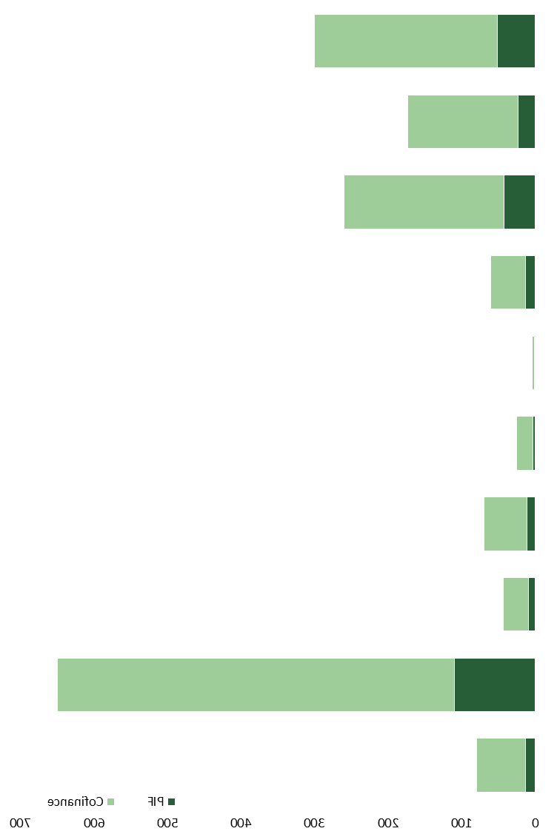

الهدف 1 للتنوع البيولوجي البرنامج 1: تحسين الاستدامة المالية والإدارة الفعالة للبنية التحتية البيئية الوطنية

الهدف 1 للتنوع البيولوجي البرنامج 2: آخر موقف للطبيعة: توسيع الوصول إلى دائرة المناطق المحمية العالمية
الهدف 2 للتنوع البيولوجي البرنامج 3: منع انقراض الأنواع المعروفة المهددة
الهدف 2 للتنوع البيولوجي البرنامج 4: منع الأنواع الغريبة الغازية والسيطرة عليها وإدارتها
الهدف 2 للتنوع البيولوجي البرنامج 5: تنفيذ بروتوكول قرطاجنة للسلامة الأحيائية (اتفاقية التنوع البيولوجي)
الهدف 3 للتنوع البيولوجي البرنامج 6: من الحيد إلى الشعاب+: الحفاظ على سلامة ووظيفة النظم الإيكولوجية للشعاب المرجانية

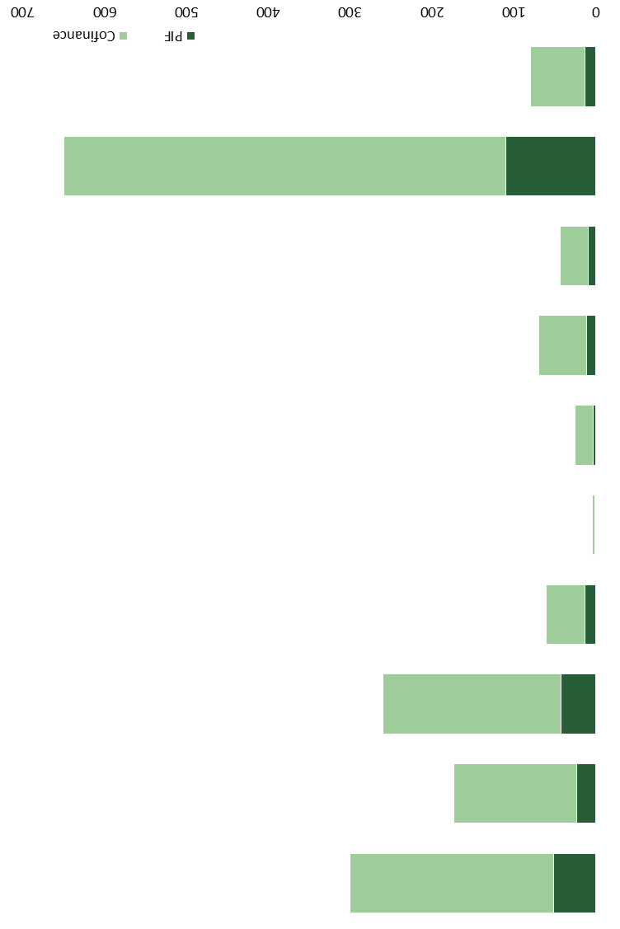
الهدف 3 للتنوع البيولوجي البرنامج 7: ضمان مستقبل الزراعة: الاستخدام المستدام للموارد الوراثية النباتية والحيوانية
 | الهدف 3 للتنوع البيولوجي البرنامج 8: تنفيذ بروتوكول ناغويا بشأن الحصول وتقاسم المنافع
 | الهدف 4 للتنوع البيولوجي البرنامج 9: إدارة التفاعل البيني البشري – التنوع البيولوجي
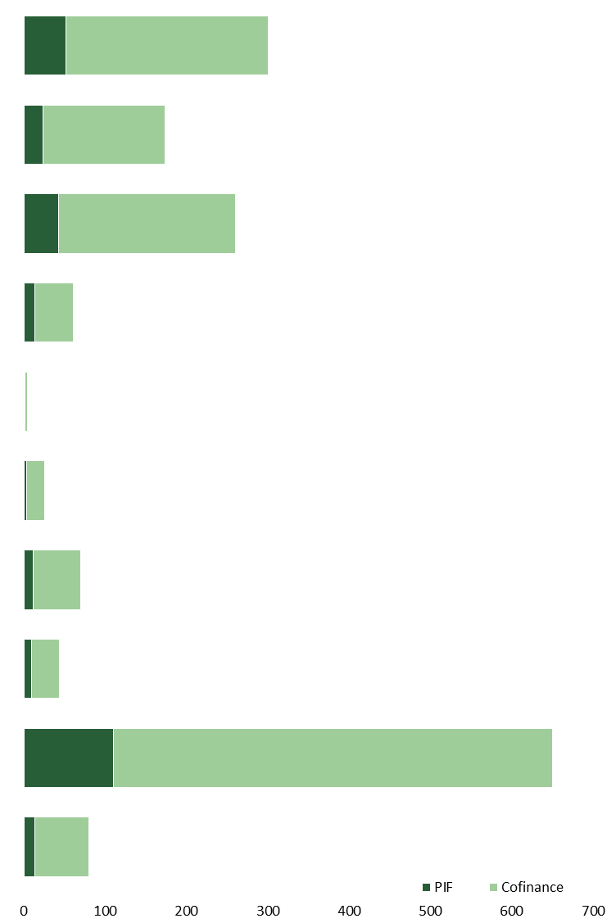
الهدف 4 للتنوع البيولوجي البرنامج 10: دمج التنوع البيولوجي وخدمات النظم الإيكولوجية في التخطيط للتنمية والتخطيط المالي
التمويل المشترك
 |  | 100 0 |  | 200 | 300 | 400 | 500 | 600 | 700

الإدارة المستدامة للغابات
تؤيد استراتيجية الإدارة المستدامة للغابات في التجديد السادس لموارد مرفق البيئة العالمية نهجا متكاملا على مستوى المناظر الطبيعية الأرضية، يضم مبادئ النظام الإيكولوجي ويشمل أهداف سبل العيش في إدارة النظم الإيكولوجية للغابات. وتقدم الأهداف الأربعة للاستراتيجية والبرامج مساهمات مباشرة في حماية الغابات (الهدف 11)، وإدارة الغابات (الهدف 7)، واستعادة الغابات (الهدفان 14 و15)، ونقل التكنولوجيا والمعارف (الهدف 19). ويبين الجدول 4 أدناه مساهمة موارد الإدارة المستدامة للغابات في مرفق البيئة العالمية في تحقيق أهداف أيشي للتنوع البيولوجي على النحو الذي حددت البلدان أولويتها في المشروعات التي تمت الموافقة عليها حتى 14 مارس/آذار 2016. ويرجى ملاحظة أن البرنامج 3 في الإدارة المستدامة للغابات يسهم في الهدفين 14 و15 بينما تتصل بقية البرامج مباشرة بهدف واحد على الأقل من أهداف أيشي.
الجدول 4. التوزيع التراكمي لموارد مرفق البيئة العالمية حسب أهداف وبرامج المجال البؤري للإدارة المستدامة للغابات للتجديد السادس لموارد مرفق البيئة العالمية والمساهمات في تحقيق أهداف أيشي للتنوع البيولوجي حتى 14 مارس/آذار 2016 9
هدف وبرنامج الإدارة المستدامة للغابات | أهداف أيشي للتنوع البيولوجي | منح المشروع في المرفق  (مليون دولار) | التمويل المشترك  (مليون دولار) | إجمالي الموارد (مليون دولار)
هدف الإدارة المستدامة للغابات 1: الحفاظ على الموارد الحرجية: خفض الضغوط على القيمة العالية لحفظ الغابات عن طريق معالجة دوافع إزالة الغابات. | الهدف 11 | 41.06 | 234.98 | 276.04
هدف الإدارة المستدامة للغابات 2: تعزيز إدارة الغابات: الحفاظ على تدفقات خدمات النظام الإيكولوجي للغابات وتحسين المرونة إزاء تغير المناخ من خلال الإدارة المستدامة للغابات. | الهدف 7 | 25.67 | 140.45 | 166.12
هدف الإدارة المستدامة للغابات 3: استعادة النظم الإيكولوجية للغابات: عكس اتجاه فقدان خدمات النظم الإيكولوجية داخل المناظر الطبيعية للغابات المتدهورة. | الهدفان 14 و15 | 39.42 | 206.01 | 245.43
هدف الإدارة المستدامة للغابات 4: زيادة التعاون الإقليمي والعالمي: تعزيز التعاون الإقليمي والعالمي بشأن الجهود المبذولة للحفاظ على الموارد الحرجية، وتعزيز إدارة الغابات واستعادة النظم الإيكولوجية للغابات من خلال نقل الخبرة الدولية والدراية. | الهدف 19 | 5.12 | 16.38 | 21.50
المجموع |  | 111.28 | 597.82 | 709.10

المجال البؤري لتغير المناخ (التخفيف)
يتمثل هدف استراتيجية التخفيف من تغير المناخ في التجديد السادس لموارد مرفق البيئة العالمية في دعم البلدان النامية وبلدان التحول الاقتصادي في القيام بتغيرات تحولية نحو مسار تنمية ذات انبعاثات منخفضة. ومن أحرج المساهمات المباشرة لتحقيق أهداف أيشي للتنوع البيولوجي من خلال استراتيجية التخفيف من تغير المناخ هي من خلال الأنشطة القائمة على الأراضي التي يدعمها البرنامج 4 للنهوض بحفظ وتعزيز مخزونات الكربون في الغابات، والاستخدامات الأخرى للأراضي، ودعم الزراعة الذكية مناخيا. ويبين الجدول 5 أدناه مساهمة موارد تغير المناخ في مرفق البيئة العالمية في تحقيق الهدف 15 من أهداف أيشي للتنوع البيولوجي على النحو الذي حددت البلدان أولويته في المشروعات التي تمت الموافقة عليها حتى 14 مارس/آذار 2016.
الجدول 5. التوزيع التراكمي لموارد مرفق البيئة العالمية حسب أهداف وبرامج المجال البؤري لتغير المناخ للتجديد السادس لموارد مرفق البيئة العالمية لتحقيق أهداف أيشي للتنوع البيولوجي10
هدف وبرنامج تغير المناخ | أهداف أيشي للتنوع البيولوجي | منح المشروع في المرفق  (مليون دولار) | التمويل المشترك  (مليون دولار) | إجمالي الموارد  (مليون دولار)
الهدف 2 من تغير المناخ البرنامج 4: النهوض بحفظ وتعزيز مخزونات الكربون في الغابات، والاستخدامات الأخرى للأراضي، ودعم الزراعة الذكية مناخيا | الهدف 15 | 48.99 | 304.63 | 353.62

المجال البؤري لتغير المناخ (التكيف)
يدير مرفق البيئة العالمية صندوقين استئمانيين منفصلين يعطيان الأولوية للتكيف مع تغير المناخ، وهما الصندوق الخاص بتغير المناخ (SCCF) وصندوق أقل البلدان نموا (LDCF). وعلى الرغم من أن هذين الصندوقين أنشئا لمعالجة الاحتياجات الخاصة للبلدان النامية في إطار اتفاقية الأمم المتحدة الإطارية بشأن تغير المناخ، فإن بعض المشاريع الموافق عليها خلال الفترة المشمولة بالتقرير تسهم في الخطة الاستراتيجية للتنوع البيولوجي وفي أهداف أيشي للتنوع البيولوجي. ويبين الجدول 6 مساهمة موارد صندوق أقل البلدان نموا في تحقيق الهدفين 7 و14 من أهداف أيشي للتنوع البيولوجي، على التوالي، على النحو الذي حددت البلدان أولويته في المشروعات التي تمت الموافقة عليها حتى 14 مارس/آذار 2016.
الجدول 6. التوزيع التراكمي لموارد مرفق البيئة العالمية في صندوق أقل البلدان نموا في التجديد السادس لموارد مرفق البيئة العالمية والمساهمات في تحقيق أهداف أيشي للتنوع البيولوجي11
أهداف أيشي للتنوع البيولوجي | منح مشاريع صندوق أقل البلدان نموا في مرفق البيئة العالمية  (مليون دولار) | التمويل المشترك  (مليون دولار) | إجمالي الموارد  (مليون دولار)
الهدف 7 | 82 | 237 | 319
الهدف 14 | 1.9 | 11.5 | 13.4

المجال البؤري للمياه الدولية
إن المجال البؤري للمياه الدولية يساعد البلدان على العمل معا لإدارة أحواض مسطحات المياه عبر الحدود لديها، وأحواض المياه الجوفية، والنظم الساحلية والبحرية لتمكين تقاسم المنافع من استخدامها. واستراتيجية المياه الداخلية في التجديد السادس لموارد مرفق البيئة العالمية لها ثلاثة أهداف لتحقيق غايتها المتمثلة في النهوض بالإدارة الجماعية لنظم المياه عبر الحدود: 1) حفز الإدارة المستدامة لنظم المياه عبر الحدود بدعم التعاون فيما بين دول متعددة من خلال بناء القدرات المؤسسية، والبحوث الموجهة، وتعلم المحافظ؛ 2) وحفز الاستثمارات لإيجاد توازن بين الاستخدامات المتنافسة للمياه في إدارة المياه السطحية والجوفية عبر الحدود وتعزيز التعاون فيما بين دول متعددة؛ و3) تعزيز التعاون فيما بين دول متعددة وحفز الاستثمارات لدعم مصايد الأسماك المستدامة، واستعادة وحماية الموائل الساحلية، وخفض تلوث السواحل والنظم الإيكولوجية البحرية الكبرى. وبينما سيسهم هدفا الاستراتيجية 1 و2 بصورة غير مباشرة في أهداف أيشي، فإن الهدف 3 يقدم مساهمة مباشرة في الهدف 6 من أهداف أيشي. ويبين الجدول 7 أدناه مساهمة موارد المياه الداخلية في مرفق البيئة العالمية في تحقيق الهدف 6 من أهداف أيشي للتنوع البيولوجي على النحو الذي حددت البلدان أولويته في المشاريع التي تمت الموافقة عليها حتى 14 مارس/آذار 2016.
الجدول 7. التوزيع التراكمي لموارد مرفق البيئة العالمية حسب أهداف وبرامج المجال البؤري للمياه الدولية في التجديد السادس لموارد مرفق البيئة العالمية والمساهمات في تحقيق أهداف أيشي للتنوع البيولوجي12
هدف وبرنامج المياه الدولية | أهداف أيشي للتنوع البيولوجي | منح المشروع في المرفق  (مليون دولار) | التمويل المشترك  (مليون دولار) | إجمالي الموارد  (مليون دولار)
الهدف 3 للمياه الدولية البرنامج 7: دعم مصايد الأسماك المستدامة | الهدف 6 | 34.2 | 224.8 | 259.0

النهج المتكامل التجريبي
أدخل النهج المتكامل التجريبي (IAPs) في مرفق البيئة العالمية في التجديد السادس لموارد المرفق لاختبار إيصال نهج أكثر تكاملا يعالج التحديات البيئية العالمية المنفصلة والمحددة زمنيا التي تتواءم تسويتها على نحو وثيق مع الأهداف والغايات في الاتفاقات البيئية المتعددة الأطراف التي يعمل مرفق البيئة العالمية كآلية مالية لها. وكما لاحظنا في استراتيجية التنوع البيولوجي في التجديد السادس لموارد مرفق البيئة العالمية، هناك نهجين متكاملين تجريبيين كانا أكثر مواءمة مع أهداف أيشي للتنوع البيولوجي: أخذ إزالة الغابات إلى خارج سلسلة إمدادات السلع الأساسية ودعم الاستدامة والمرونة للأمن الغذائي في أفريقيا. ويبين الجدول 7 أدناه مساهمة النهج المتكامل التجريبي في مرفق البيئة العالمية في أهداف أيشي للتنوع البيولوجي. ويقدم النهج المتكامل التجريبي لسلاسل إمدادات السلع الأساسية أكثر المساهمات المباشرة للخطة الاستراتيجية للتنوع البيولوجي. ويقدم النهج المتكامل التجريبي بشأن الأمن الغذائي مساهمة أقل قوة إلى أهداف أيشي للتنوع البيولوجي. ولهذا، نقدم النهج المتكامل التجريبي بشأن الأمن الغذائي لأغراض المعلومات فقط ونلاحظ أن له مساهمة غير مباشرة في أهداف أيشي، ولا ندرجه في إبلاغنا الشامل. ويبين الجدول 8 أدناه المساهمة المباشرة وغير المباشرة لموارد النهج المتكامل التجريبي لتحقيق الأهداف 4 و5 و7 و13 و14 من أهداف أيشي للتنوع البيولوجي.
الجدول 8. التوزيع التراكمي لموارد النهج المتكامل التجريبي والمساهمات في تحقيق أهداف أيشي للتنوع البيولوجي13
النهج المتكامل التجريبي | أهداف أيشي للتنوع البيولوجي | منح المشاريع في المرفق  (مليون دولار) | التمويل المشترك  (مليون دولار) | إجمالي الموارد  (مليون دولار)
أخذ إزالة الغابات إلى خارج سلسلة إمدادات السلع الأساسية | الأهداف 4 و5 و7 14 (مساهمات مباشرة) | 40.3 مليون (35 مليون احتياطي مقدم بواسطة المجال البؤري للتنوع البيولوجي) | 443.20 | 483.5
دعم الاستدامة والمرونة للأمن الغذائي في أفريقيا | الهدفان 7 و13 (مساهمات غير مباشرة) | 106.36 (10 مليون احتياطي مقدم بواسطة المجال البؤري للتنوع البيولوجي) | 805.36 | 911.72

أداة غير المنح
خلال المفاوضات للتجديد السادس لموارد مرفق البيئة العالمية، وعلى النحو المنعكس في التوصيات السياساتية للتجديد السادس لموارد المرفق والقرارات اللاحقة الصادرة عن المجلس، اتفق على توسيع استخدام أدوات غير المنح، بالنظر إلى المساهمات التي تقدمها هذه الأدوات في زيادة رأس المال من القطاع الخاص، إلى الاستدامة المالية طويلة الأجل من خلال إمكانياتها لتوليد التدفقات، فضلا عن فائدتها في تقييم الطلب على أدوات غير المنح للقطاع العام في البلدان المتلقية للدعم من مرفق البيئة العالمية. وبالتالي، أنشئ احتياطي لبرنامج تجريبي لأداة غير المنح (NGI Pilot).
وقد اعتمد مشروعان يقدمان مساهمة مباشرة في الأهداف 6 و10 و16 من أهداف أيشي للتنوع البيولوجي على النحو المقدم في الجدول 9 أدناه.
الجدول 9. التوزيع التراكمي لموارد النهج المتكامل التجريبي والمساهمات في تحقيق أهداف أيشي للتنوع البيولوجي14
المشروع التجريبي لأداة غير المنح | هدف وبرنامج التنوع البيولوجي | أهداف أيشي للتنوع البيولوجي | منح المشروع  في المرفق  (مليون دولار) | التمويل المشترك (مليون دولار) | إجمالي الموارد (مليون دولار)
أثر الاستثمار في دعم تنفيذ بروتوكول ناغويا بشأن الحصول وتقاسم المنافع | الهدف 3 للتنوع البيولوجي البرنامج 8: تنفيذ بروتوكول ناغويا بشأن الحصول وتقاسم المنافع | الهدف 16 | 10 | 48.3 | 58.3
صندوق ميلوي: صندوق لمصايد الأسماك الصغيرة المستدامة في جنوب شرق آسيا | الهدف 3 للتنوع البيولوجي البرنامج 6: من الحيد إلى الشعاب+: صيانة سلامة ووظيفة النظم الإيكولوجية للشعاب المرجانية ذات الأهمية العالمية | الهدفان 6 و10 | 6 | 35.19 | 41.19
المجموع |  |  | 16 | 83.49 | 99.49

ويعرض الجدول 10 موجزا لجميع المساهمات في تحقيق أهداف أيشي للتنوع البيولوجي من خلال مختلف تدفقات التمويل خلال التجديد السادس لموارد مرفق البيئة العالمية حتى 14 مارس/آذار 20016. وباختصار، حصلت موارد مرفق البيئة العالمية البالغة 636 مليون دولار على زيادة قدرها 3.3 مليار دولار من التمويل المشترك؛ بنسبة 5:1. وقد أدى ذلك إلى مجموع إجمالي قدره 3.9 مليار دولار يتم استثماره نحو تنفيذ الخطة الاستراتيجية وتحقيق أهداف أيشي للتنوع البيولوجي في أول 21 شهرا من التجديد السادس لموارد مرفق البيئة العالمية. ومن بين المبلغ 636 مليون دولار الذي تم استثماره، تأتي 44 في المائة من مخصصات المجال البؤري للتنوع البيولوجي في نظام التخصيص الشفاف للموارد (STAR)، وبقية الـ56 في المائة من الموارد تأتي من احتياطيات المجال البؤري للتنوع البيولوجي وتدفقات التمويل الأخرى داخل مرفق البيئة العالمية على النحو المبين في الجداول السابقة. وهناك نمط متسق في اتجاهات التمويل خلال التجديد الخامس لموارد مرفق البيئة العالمية. ونحن نقدر أنه بحلول نهاية التجديد السادس لموارد مرفق البيئة العالمية، قد تتراوح مستويات التمويل التي تدعم تنفيذ الخطة الاستراتيجية للتنوع البيولوجي بين 1.6 إلى 1.8 مليار دولار وحسب النسب الحالية للتمويل المشترك ستزداد بمبلغ إضافي قدره 9-12 مليار دولار بحيث يتجاوز المجموع الإجمالي 10 مليارات دولار. وسيتم تحديث كل هذه الأرقام من برنامج العمل ليونيو/حزيران 2016 والتحليل الإضافي المقدم في تقرير مرفق البيئة العالمية إلى الاجتماع الثالث عشر لمؤتمر الأطراف.
الجدول 10. المساهمة التراكمية المباشرة لموارد مرفق البيئة العالمية للخطة الاستراتيجية للتنوع البيولوجي، 2011-2020 وأهداف أيشي للتنوع البيولوجي من 1 يوليو/تموز 2014 إلى 14 مارس/آذار 2016 15
مصدر التمويل | منح مرفق البيئة العالمية (مليون دولار) | % إجمالي مساهمات تمويل المنح في مرفق البيئة العالمية | التمويل المشترك  (مليون دولار) | % مساهمات التمويل المشترك | الإجمالي (منح المرفق والتمويل المشترك  (مليون دولار) | % من الإجمالي  (المرفق والتمويل المشترك)
المجال البؤري للتنوع البيولوجي | 281 | 44% | 1385 | 42% | 1666 | 42%
برنامج الإدارة المستدامة للغابات | 111.28 | 17% | 597.82 | 18% | 709.10 | 18%
التخفيف من تغير المناخ | 48.99 | 8% | 304.63 | 9% | 353.62 | 9%
المجال البؤري للمياه الدولية | 34.2 | 5% | 224.8 | 7% | 259.0 | 7%
النهج المتكامل التجريبي (سلاسل إمدادات السلع الأساسية) | 40.3 | 7% | 443.20 | 13% | 483.5 | 12%
الأداة التجريبية لغير المنح (NGI) | 16 | 2% | 83.49 | 3% | 99.49 | 3%
صندوق أقل البلدان نموا | 83.9 | 13% | 248.5 | 8% | 330.4 | 8%
برنامج المنح الصغيرة | 20.62 | 3% | 21 | 1% | 41.62 | 1%
الإجمالي | 636.29 |  | 3308.44 |  | 3942.73

رابعا) تقرير مرحلي عن تحقيق النتائج المؤسسية في التجديد السادس لموارد مرفق البيئة العالمية والأهداف المتصلة باتفاقية التنوع البيولوجي حتى 14 مارس/آذار 2016
كجزء من اتفاق التجديد السادس لموارد مرفق البيئة العالمية، تم الاتفاق على سلسلة من الأهداف المؤسسية. ويقدم الجدول 11 أدناه موجزا للتقدم المحرز حتى اليوم بشأن معظم الأهداف ذات الصلة باتفاقية التنوع البيولوجي وبالخطة الاستراتيجية للتنوع البيولوجي 2011-2020.
الجدول 11. التقدم المحرز في تحقيق أهداف التجديد السادس لموارد مرفق البيئة العالمية حتى 14 مارس/آذار 2016
النتائج المؤسسية | أهداف تجديد الموارد | المساهمات التراكمية للمشروعات في مرحلة PIF
- صيانة السلع والخدمات المهمة للتنوع البيولوجي والنظم الإيكولوجية التي يقدمها إلى المجتمع على المستوى العالمي | تحسين إدارة المناظر الطبيعية الأرضية والمناظر الطبيعية البحرية التي تغطي 330 مليون هكتار | 144 مليون هكتار
- الإدارة المستدامة للأراضي في نظم الإنتاج (الزراعة، والمراعي، والمناظر الطبيعية للغابات) | 120 مليون هكتار تخضع للإدارة المستدامة للأراضي | 43 مليون هكتار
- تعزيز الإدارة الجماعية لنظم المياه العابرة للحدود وتنفيذ المجموعة الكاملة من السياسات، والإصلاحات القانونية، والمؤسساتية والاستثمارات التي تسهم في الاستخدام المستدام لخدمات النظم الإيكولوجية وصيانتها | أمن النظم الإيكولوجية للمياه والأغذية والإدارة المشتركة للمياه السطحية والجوفية في 10 على الأقل من أحواض المياه العذبة  20 في المائة من مصايد الأسماك المفرط استغلالها على المستوى العالمي (حسب الحجم) انتقلت إلى مستويات أكثر استدامة | 6 أحواض للمياه العذبة  9 في المائة من مصايد الأسماك حسب الحجم

التقدم المحرز نحو الأهداف المؤسسية للتجديد السادس لموارد مرفق البيئة العالمية حتى 14 مارس/آذار 2016
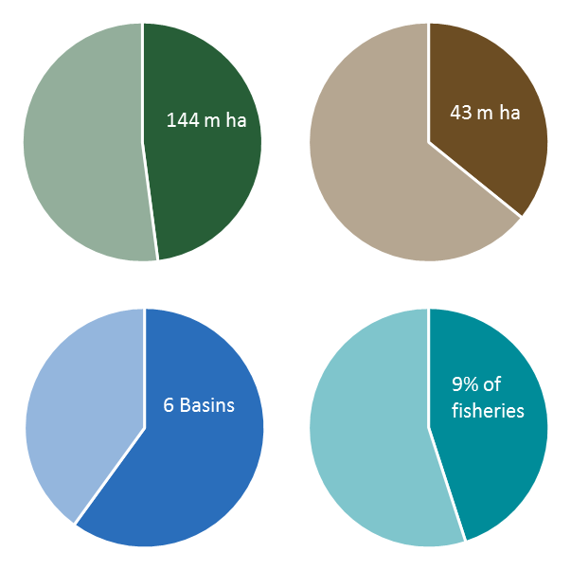
تحسين إدارة المناظر الطبيعية الأرضية والمناظر الطبيعية البحرية التي تغطي 300 مليون هكتار
أمن النظم الإيكولوجية للمياه والأغذية والإدارة المشتركة للمياه السطحية والجوفية في 10 على الأقل من أحواض المياه العذبة
120 مليون هكتار تخضع للإدارة المستدامة للأراضي
20 في المائة من مصايد الأسماك المفرط في استغلالها (حسب الحجم) انتقلت إلى مستويات أكثر استدامة
43
مليون
هكتار
144
مليون
هكتار
6
أحواض
9% من مصايد الأسماك

أعيد إصدارها لأسباب فنية في 12 أبريل/نيسان 2016.
** UNEP/CBD/SBI/1/1/Rev.1.
انظر: www.thegef.org/gef/OPS5.
يرد الإرشاد المقدم من الاجتماع السابع لمؤتمر الأطراف العامل كاجتماع للأطراف في بروتوكول قرطاجنة للسلامة الأحيائية في القسم الثاني من التذييل الأول في المقرر.
يرد في التذييل الثاني الإرشاد من الاجتماع الأول لمؤتمر الأطراف العامل كاجتماع للأطراف في بروتوكول ناغويا بشأن الحصول وتقاسم المنافع.
تشمل الأرقام رسوم الوكالة ومنح إعداد المشروعات.
تمثل مساهمة المجال البؤري للتنوع البيولوجي البالغة 150 مليون 60 في المائة من المساهمة الإجمالية في برنامج الإدارة المستدامة للغابات البالغة 250 مليون دولار. ونظرا للموافقة الحالية على مشروعات للإدارة المستدامة للغابات بمبلغ 111 مليون دولار (أو 45 في المائة)، يمكن تخصيص 68 مليون دولار تقريبا من هذا المبلغ إلى المجال البؤري للتنوع البيولوجي.
6 لا تشمل هذه الأرقام رسوم الوكالة أو مبالغ المنح لإعداد المشروعات إذ أن هذه المبالغ لا يمكن نسبتها إلى أي برامج معينة للتنوع البيولوجي في مرفق البيئة العالمية أو أهداف أيشي.
7 كمبدأ عام، لقد تجنبنا الحساب المزدوج لبرمجة الموارد مع أن معظم المشروعات تسهم في نفس الوقت في أكثر من هدف في داخل عناصر المشروع ومن خلال نفس مجموعة الأنشطة. فمثلا، الهدف 5 يتحقق من خلال إدارة المناطق المحمية وأنشطة تعميم التنوع البيولوجي التي يدعمها مرفق البيئة العالمية ولكننا خصصنا الموارد إلى المجالات المواضيعية مباشرة التي تدعمها أنشطة المشروع، مثل الأهداف 11 و2 و7 على التوالي. وبالإضافة إلى ذلك، سيقدم الكثير من مشروعات المناطق المحمية (الهدف 11) مساهمات كبيرة إلى الهدفين 14 و15، ضمن جملة أمور، ولكننا اخترنا عدم الحساب المزدوج أو تقسيم مخصصات الموارد إلى هذه الأهداف نظرا لأن التخصيص سيكون تعسفيا بدرجة كاملة. وبالتالي، اخترنا تخصيص مبالغ المشروع إلى أهداف محددة، استنادا إلى النواتج الأولية والفرعية القابلة للقياس على النحو المعروض في كل تصميم للمشروعات.
8 تلقت معظم البلدان (94 في المائة) من البلدان المؤهلة في مرفق البيئة العالمية أموالا في التجديد الخامس لموارد مرفق البيئة العالمية لمراجعة استراتيجيات وخطط عملها الوطنية للتنوع البيولوجي. وتلقت أربعة بلدان إضافية الدعم في التجديد السادس لموارد مرفق البيئة العالمية، مما يجعل المجموع الشامل للبلدان المؤهلة في مرفق البيئة العالمية يبلغ 97 في المائة.
9 لا تشمل هذه الأرقام رسوم الوكالة أو مبالغ المنح لإعداد المشروعات إذ أن هذه المبالغ لا يمكن نسبتها إلى أي برامج معينة للإدارة المستدامة للغابات في مرفق البيئة العالمية أو أهداف أيشي.
10 لا تشمل هذه الأرقام رسوم الوكالة أو مبالغ المنح لإعداد المشروعات إذ أن هذه المبالغ لا يمكن نسبتها إلى أي برامج معينة لتغير المناخ في مرفق البيئة العالمية أو أهداف أيشي.
11 لا تشمل هذه الأرقام رسوم الوكالة أو مبالغ المنح لإعداد المشروعات إذ أن هذه المبالغ لا يمكن نسبتها إلى أي أهداف معينة في صندوق أقل البلدان نموا أو أهداف أيشي.
12 لا تشمل هذه الأرقام رسوم الوكالة أو مبالغ المنح لإعداد المشروعات إذ أن هذه المبالغ لا يمكن نسبتها إلى أي برامج معينة للمياه الداخلية في مرفق البيئة العالمية أو أهداف أيشي.
13 لا تشمل هذه الأرقام رسوم الوكالة أو مبالغ المنح لإعداد المشروعات إذ أن هذه المبالغ لا يمكن نسبتها إلى أهداف معينة من أهداف أيشي.
14 لا تشمل هذه الأرقام رسوم الوكالة أو مبالغ المنح لإعداد المشروعات إذ أن هذه المبالغ لا يمكن نسبتها إلى برامج معينة للتنوع البيولوجي في مرفق البيئة العالمية أو إلى أهداف أيشي.
15 لا تشمل هذه الأرقام رسوم الوكالة أو مبالغ المنح لإعداد المشروعات إذ أن هذه المبالغ لا يمكن نسبتها إلى برامج معينة للتنوع البيولوجي في مرفق البيئة العالمية أو لأهداف أيشي.

